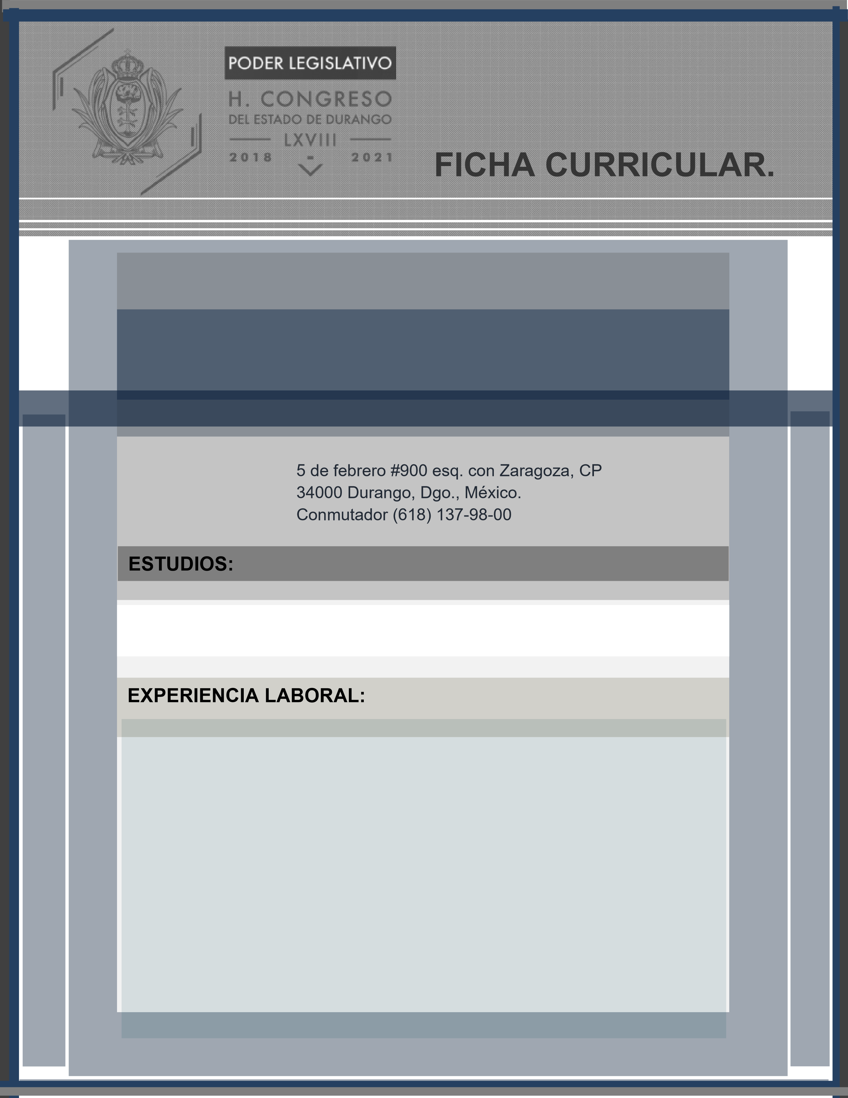

**GABRIELA HERNANDEZ LÓPEZ**

**DIPUTADA**

**LICENCIATURA EN DERECHO: UNIVERSIDAD IBEROAMERICANA EN LA CD. MEXICO**

* COORDINADORA NACIONAL DE SALUD Y DEPORTE DEL ORGANISMO NACIONAL DE MUJERES DE LA CNOP.
* SECETARIA DE PLANEACION Y EVALUACION DE LA CONFEDERACION NACIONAL DE ORGANIZACIONES POPULARES (CNOP) DEL PARTIDO REVOLUCIONARIO INSTITUCIONAL.
* COORDINADORA DE LA SECRETARIA DE ORGANIZACIÓN DEL PARTIDO REVOLUCIONARIO INSTITUCIONAL.
* CANDIDATA A DIPUTADA LOCAL POR EL 3° DISTRITO POR EL PARTIDO REVOLUCIOANRIO INSTITUCIONAL (FEBRERO DE 2017 A MAYO DE 2017).
* DIPUTADA FEDERAL SUPLENTE POR EL 4° DISTRITO DE DURANGO, POR EL PARTIDO REVOLUCIONARIO INSTITUCIONAL (DEL 13 DE ABRIL AL 1° DE JUNIO).
* ASESORA JURIDICA EN LA CONSEJERIA ADJUNTA DE CONSULTA Y ESTUDIOS CONSTITUCIONALES DE LA CONSEJERIA JURIDICA DEL EJECUTIVO FEDERAL (10 DE ENERO DE 2013 AL 20 DE MARZO DE 2015)